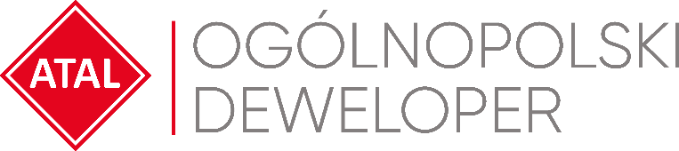

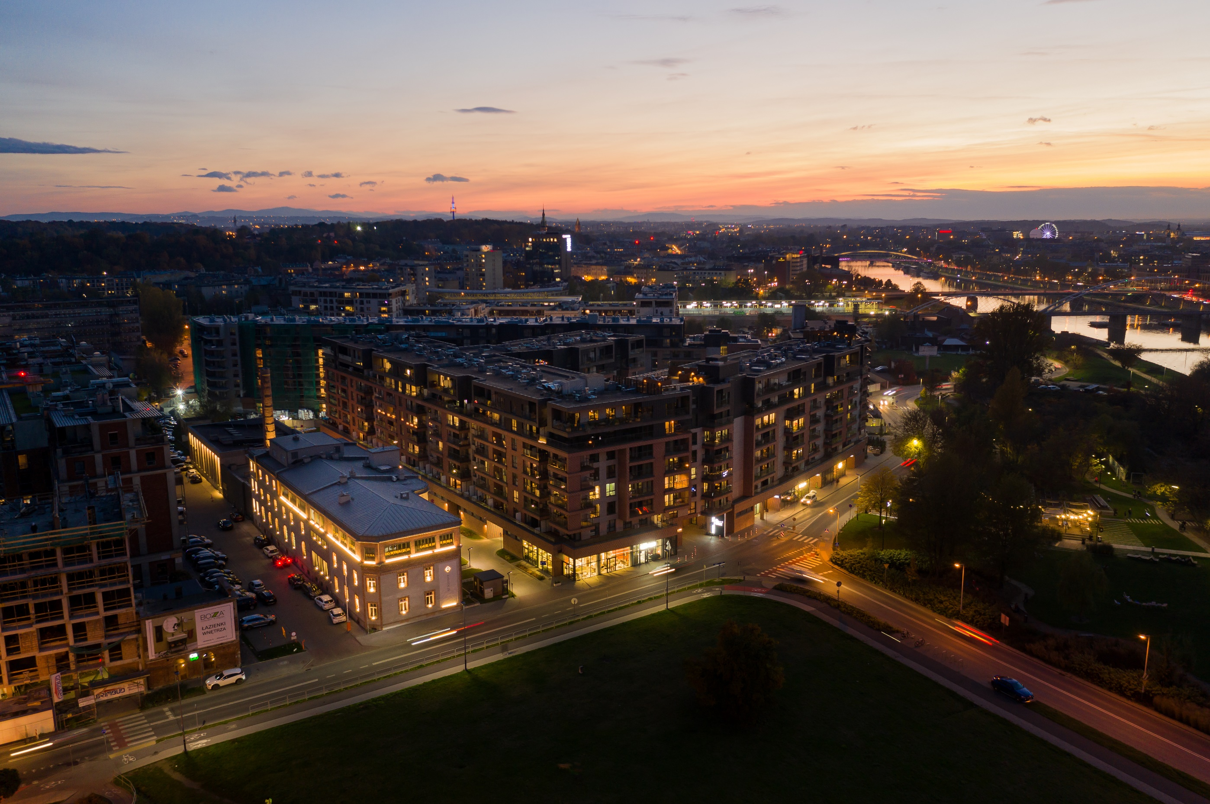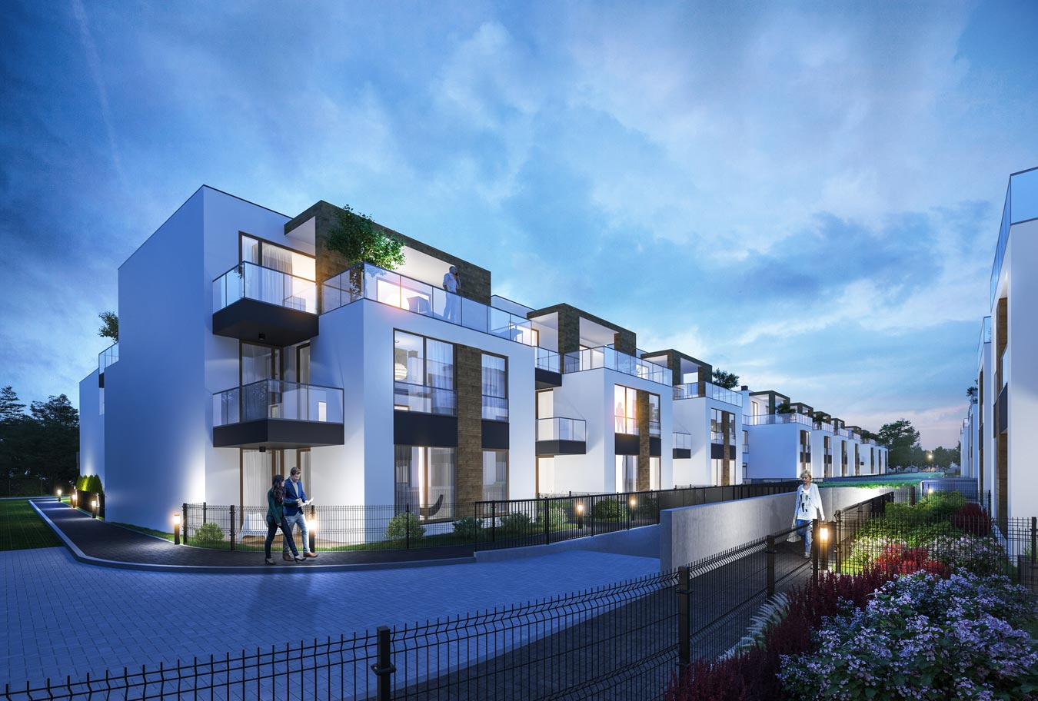**Warszawa, 11 grudnia 2020 roku**

**ATAL Kliny Zacisze III – start przekazań**

**mieszkań zgodnie z planem**

**ATAL, ogólnopolski deweloper, zgodnie z harmonogramem rozpoczął wydawanie kluczy w ramach trzeciego etapu krakowskiej inwestycji ATAL Kliny Zacisze III. W ukończonych właśnie trzech budynkach powstały 143 mieszkania oraz lokal usługowy. Natomiast w ramach całego osiedla ATAL Kliny Zacisze realizowane jest 550 mieszkań i 7 lokali usługowych. W ofercie dostępne są jeszcze ostatnie mieszkania. Osiedle zlokalizowane jest na południu Krakowa, w dzielnicy Dębniki, przy ul. Biskupa Albina Małysiaka.**

*Zarówno realizacja, jak i przekazania w trzecim etapie krakowskiej inwestycji ATAL Kliny Zacisze przebiegają zgodnie z założonym planem. Pomimo wyzwań związanych z wyjątkową, pandemiczną sytuacją udało nam się dotrzymać harmonogramu. Wieloletnie doświadczenie i znajomość preferencji klientów pozwalają nam tworzyć osiedla dopasowane do ich oczekiwań, czego potwierdzeniem jest fakt, że mieszkania w każdym z czterech etapów osiedla ATAL Kliny Zacisze cieszą się dużym zainteresowaniem*

***– mówi******Zbigniew Juroszek, Prezes ATAL****.*

Od stycznia do września 2020 roku ATAL wydał łącznie 1 783 lokale. Tylko w trzecim kwartale roku deweloper wydał 541 lokali. Do końca września br. ATAL zakontraktował 2 083 mieszkania. W samym tylko III kwartale Spółka zawarła 801 umów deweloperskich i przedwstępnych.

ATAL Kliny Zacisze to wieloetapowa inwestycja. Przekazywany aktualnie trzeci etap osiedla składa się z trzech 5-piętrowych budynków, w których łącznie znalazły się 143 mieszkania oraz jeden lokal usługowy. Z myślą o zmotoryzowanych powstały 73 miejsca postojowe w hali garażowej oraz 9 naziemnych miejsc parkingowych. Dodatkową przestrzeń do przechowywania rzadziej używanych przedmiotów zapewnia 39 komórek lokatorskich. Aktualnie w ofercie sprzedaży dostępnych jest 31 mieszkań.

W realizacji jest jeszcze IV etap osiedla ATAL Kliny Zacisze, w którym zaprojektowano 98 mieszkań – 14 z nich jest jeszcze w sprzedaży. W zakończonych już I i – podzielonym na dwie części – II etapie osiedla dostępne są łącznie 33 gotowe do zamieszkania lokale.

Osiedla ATAL Kliny Zacisze wyróżnia się nowoczesnym designem. Inwestycja znajduje się na Dębnikach – jednej ze spokojniejszych dzielnic Krakowa, otoczonej zielenią i terenami rekreacyjnymi. Atrakcyjna lokalizacja inwestycji zapewnia dostęp do dobrze rozwiniętej infrastruktury komunikacyjnej, edukacyjnej i rozrywkowej. W sąsiedztwie kompleksu znajdują się centra medyczne, apteki, przedszkola i żłobki, a także funkcjonują liczne sklepy oraz punkty handlowo-usługowe.

Na krakowskie portfolio dewelopera – poza wieloetapowym osiedlem ATAL Kliny Zacisze – składa się szereg zróżnicowanych inwestycji. Mieszkania o zróżnicowanym metrażu i układzie dostępne są w inwestycji **ATAL Aleja Pokoju** – nowoczesnym osiedlu zlokalizowanym na Czyżynach, w dobrze skomunikowanej okolicy. W ofercie są również mieszkania w prestiżowej inwestycji **Apartamenty Przybyszewskiego 64**, która powstaje w doskonałej lokalizacji, w niedalekiej odległości od centrum miasta. Trwa także sprzedaż przestrzeni biurowych i usługowych w ramach osiedla **ATAL Residence Zabłocie** – lokale powstają w zabytkowym budynku funkcjonującym dawniej jako część fabryki kosmetyków Miraculum.

Więcej informacji na [www.atalkliny.pl](http://www.atalkliny.pl)

ATAL S.A. ([www.atal.pl](http://www.atal.pl/)) to czołowy polski deweloper z bogatym, 30-letnim doświadczeniem na rynku nieruchomości. Spółka realizuje inwestycje w trzech sektorach – mieszkaniowym, komercyjnym oraz w segmencie apartamentów inwestycyjnych. Założycielem i właścicielem ATAL jest Zbigniew Juroszek. W aktualnej ofercie znajdują się inwestycje deweloperskie realizowane w aglomeracji śląskiej, Krakowie, Łodzi, Wrocławiu, Warszawie, Trójmieście i Poznaniu. Wynikami sprzedaży ATAL zapewnia sobie czołową pozycję wśród największych przedsiębiorstw w branży. ATAL jest członkiem Polskiego Związku Firm Deweloperskich. W 2013 roku obligacje spółki zadebiutowały na rynku Catalyst, a od 2015 roku akcje ATAL notowane są na Giełdzie Papierów Wartościowych w Warszawie.

Dodatkowych informacji udziela:

**Agnieszka Fabich-Laszkowska**

Specjalista ds. PR  
e-mail: [pr@atal.pl](mailto:pr@atal.pl)